REQUERIMENTO _________2019

AO
VEREADOR CLÁUDIO HENRIQUE NACIF GONÇALVES
PRESIDENTE DA CÂMARA MUNICIPAL
SETE LAGOAS – MINAS GERAIS.

O Vereador que a esta subscreve, REQUER, que após ouvido o Plenário desta E. Casa e cumprindo os trâmites regimentais, seja encaminhado correspondência ao Excelentíssimo Senhor Prefeito Municipal Leone Maciel, solicitando AO ÓRGÃO COMPETENTE, INFORMAÇÕES SOBRE O SERVIÇOS DE PSICOLOGIA E PSIQUIATRIA NA ATENÇÃO PRIMÁRIA, COM AS SEGUINTES INFORMAÇÕES:
- NÚMERO TOTAL DE PSICÓLOGOS E PSIQUIATRAS DISPONÍVEIS;
- UNIDADES E HORÁRIOS EM QUE OS SERVIÇOS DE PSICOLOGIA E PSIQUIATRIA ESTÃO DISPONIVEIS.
Termos em que pede deferimento de E. Plenário,
Sete Lagoas, 06 de Fevereiro de 2019
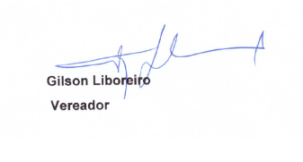

J U S T I F I C A T I V A:

Tal requerimento está sendo apresentado, respeitando os princípios que norteiam o Estado Democrático de Direito, especialmente a independência dos poderes, e tem como fundamento o direito à informação, objetivando apresentar sugestões que viabilizem os atendimentos dos serviços médicos psiquiátricos e psicológicos aos pacientes do SUS no município.
Termos em que pede deferimento de E. Plenário,

Sete Lagoas, 06 de Fevereiro de 2019.

